КАРНАВАЛЬНЫЙ КОСТЮМ «ВЕТЕР»
состоит из элементов:
1. Накидка
2. Брюки
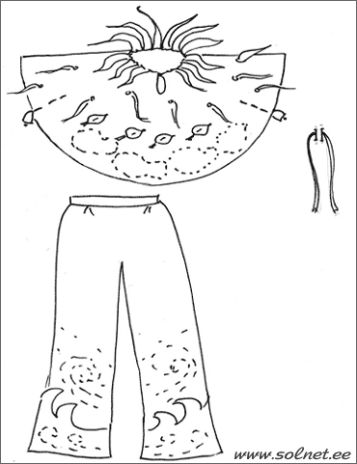

Рекомендации по выбору тканей и аксессуаров
Для накидки понадобится: легкая, прозрачная, струящаяся ткань (лучше всего шифон) светло-серого цвета, органза гармонирующих цветов, пайетки, декоративные бумажные листья, елочное украшение "дождик", декоративные колокольчики.
Для брюк понадобится: ткань серого и бледно-сиреневого цвета.
Описание работы
Накидка.
Накидка должна быть очень пышной, поэтому желательно сшить ее по выкройке "двойное солнце". Низ можно сделать "рваным", а можно обработать узкой зигзагообразной строчкой, прихватывая рыболовную леску - получатся очень красивые волны. К горловине пришить полоски органзы (см. эскиз). В накидке сделать малюсенькие отверстия, в каждое продеть полоску из органзы, с изнанки пришить или завязать на узелок. Можно делать по два параллельных маленьких надреза и протягивать "дождик". Чем больше "лохматость" накидки, тем лучше! По всей площади хаотично нашить пайетки. Из бумаги для упаковки подарков вырезать небольшие листья, пришить к накидке (прихватить) так, чтобы сохранялось "направление ветра". Можно пришить небольшие "висюльки" из стекляруса и декоративные колокольчики.
Для того, чтобы костюм был "шумным", можно к рукавам одежды (водолазке) надеваемой под накидку, прикрепить любые пластиковые емкости (коробочки от "Тик-така", яйца от "Киндер-сюрприза") и наполнить их сыпучим материалом (пульками, гречкой).
Брюки.
Из атласной ткани сшить прямые широкие брюки на резинке по любой удобной выкройке. По низу брюк притачать широкую фигурную отделку из светло-сиреневой ткани. Передние части брюк украсить вышивкой (стебельчатым швом), имитируя завихрения.
Грим.
При помощи средств для укладки волос с сильной фиксаций сделать "ветреную" укладку феном. В прическе зафиксировать несколько небольших листиков, сделанных из упаковочной бумаги для подарков.
¡Feliz Navidad!

С Новым годом!

